**Documento de**

**Épicas e Historias de Usuario**

**“StyleHub”**

*[StyleHub]*

***Fecha:****[05/09/2024]*

***Integrantes:***

*Bastian I. Albornoz*

*Yuri A. Duran*

*Claudio A. Opazo*

**Tabla de contenido**

**Contenido**

Datos del documento 3

Épicas para el proyecto “ nombre del proyecto” 4

Priorización de Épicas 4

Definición de Historias de Usuario 5

**Datos del documento**

Histórico de Revisiones

| **Versión** | **Fecha** | **Descripción/cambio** | **Autor** |
| --- | --- | --- | --- |
| *V.0.0.1* | *05-09-2024* | *Definición de roles, declaración de la visión e información de los miembros del equipo y responsabilidades.* | *Yuri A. Durán* |

Información del Proyecto

| Organización | Duoc UC. Escuela de Informática y Telecomunicaciones |
| --- | --- |
| Sección | PTY4614-003D |
| Proyecto (Nombre) | StyleHub |
| Fecha de Inicio | 05-09-2024 |
| Fecha de Término | 10-09-2024 |
| Patrocinador principal | Duoc UC |
| Docente | Juan Alberto Gana Reyes |

Integrantes

| **Rut** | **Nombre** | **Correo** |
| --- | --- | --- |
| 20.951.220-3 | *Bastian I. Albornoz* | bast.albornoz@duocuc.cl |
| 20.708.320-8 | *Yuri A. Duran* | yu.duran@duocuc.cl |
| 21.070.703-4 | *Claudio A. Opazo* | cla.opazo@duocuc.cl |

**Épicas para el proyecto “ StyleHub”**

| **ID** | **Épica** |
| --- | --- |
| 01 | Gestión de Catálogos de Ropa para PYMES |
| 02 | Gestión de perfiles de Usuarios Consumidores |
| 03 | Motor de Recomendaciones y Personalización de Búsqueda |
| 04 | Gestión del Carrito de compras y Procesos de pago |
| 05 | Gestión de Afiliación y Administración del Portal |
| 06 | Sistema de Armado de Outfits y Asesor de Moda IA |
| 07 | Sistema de modelado 3D para Visualización de Outfits |

**Priorización de Épicas**

| Descripción de la técnica de estimación utilizada    Técnica utilizada: Planning poker. |
| --- |

| **ID** | **Épica** | **Priorización** |
| --- | --- | --- |
| 01 | Gestión de catálogos de Ropa para PYMES | 100 |
| 02 | Gestión de perfiles de Usuarios Consumidores | 50 |
| 03 | Motor de recomendaciones y personalización de búsqueda | 200 |
| 04 | Gestión del carrito de compras y procesos de pago | 100 |
| 05 | Gestión de afiliación y administración del portal | 50 |
| 06 | Sistema de armado de outfits y asesor de moda con Ia | 150 |
| 07 | Sistema de modelado 3D para visualización de outfits | 300 |

**Definición de Historias de Usuario**

Utilice el ejemplo y la plantilla en Excel proporcionada por el docente, copie la información e insértela como imagen de acuerdo al siguiente ejemplo:

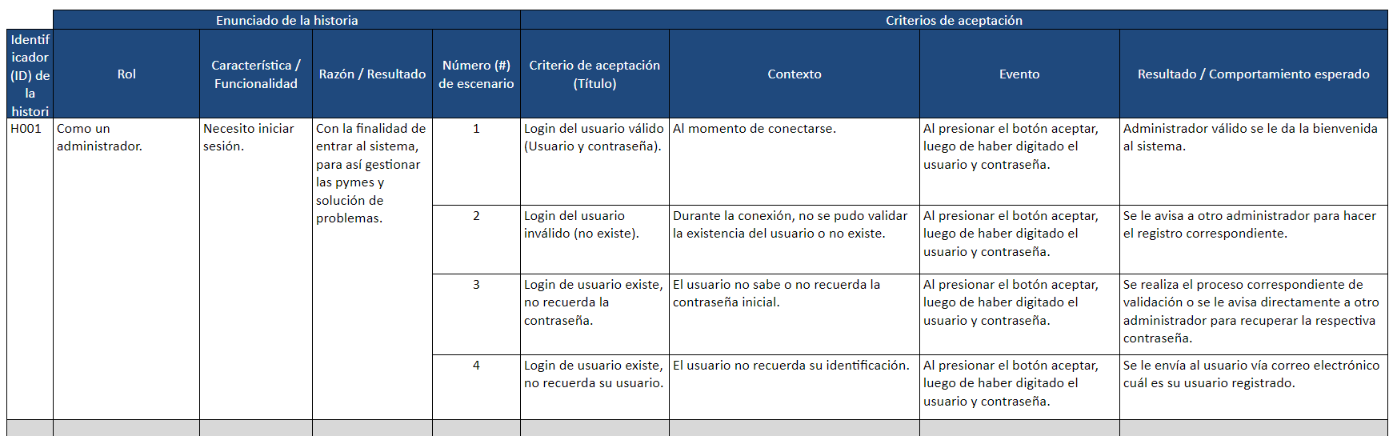

Historia 1

* Como administrador necesito iniciar sesión con la finalidad de entrar al sistema para así gestionar las pymes y solución de problemas.

Historia 2

* Como administrador necesito la opción de aprobar el registro de las pymes para que puedan iniciar sesión.

Historia 3

* Como administrador necesito editar un producto con la finalidad de poder editar algo en específico o error.

Historia 4

* Como Usuario Pyme necesito visualizar un apartado de reportes de ventas general con la finalidad de poder hacer un reporte de cuanto se ha vendido (por día/ mes/ año).

Historia 5

* Como administrador necesito una mesa de ayuda con la finalidad de resolver inquietudes, inconvenientes o inconsistencias del sistema.

Historia 6

* Como cliente necesito iniciar sesión con la finalidad de poder identificarme como cliente y navegar como tal.

Historia 7

* Como cliente necesito visualizar las prendas con la finalidad de encontrar una prenda adecuada a lo que necesito.

Historia 8

* Como cliente necesito ver el perfil de la asesora en una interfaz más detallada y con mayor información de su perfil profesional.

Historia 9

* Como cliente, necesito una mesa de ayuda con la finalidad de resolver inquietudes inconvenientes o inconsistencias del sistema.

Historia 10

* Como pyme, necesito iniciar sesión en la página web con la finalidad de poder utilizar la funcionalidad de la página.

Historia 11

* Como pyme, necesito visualizar un apartado para poder agregar prendas, con la finalidad de poder agregar un producto.

Historia 12

* Como Pyme, necesito visualizar un apartado de reporte de venta, con la finalidad de poder hacer un reporte de cuanto se ha vendido (Por día/mes/año).

Historia 13

* Como usuario, deseo rotar el modelo 3D de una prenda, con la finalidad de observar desde diferentes perspectivas y/o ángulos.

Historia 14

* Como usuario, deseo hacer zoom en el modelo 3D, con la finalidad de observar detalles específicos de la prenda.

Historia 15

* Como administrador, deseo aceptar o rechazar prendas subidas por las pymes, con la finalidad de garantizar la calidad del contenido en la plataforma.

Historia 16

* Como administrador deseo recibir notificaciones cuando se suban nuevas prendas, con la finalidad de revisarlas y poder aceptar o rechazar oportunamente.

Historia 17

* Como administrador, deseo tener acceso a un panel de control con estadísticas sobre las prendas subidas, con la finalidad de poder monitorear la actividad de los usuarios.

Historia 18

* Como pyme, deseo eliminar prendas que ya no están disponibles, con la finalidad de mantener actualizado mi inventario en la plataforma.

Historia 19

* Como pyme, quiero editar la descripción, precio y/o las imágenes de una prenda, con la finalidad de corregir errores y/o actualizar los precios e imágenes de los productos.

Historia 20

* Como pyme, deseo controlar el stock de mis productos, con el fin de evitar vender prendas no disponibles.

Historia 21

* Como usuario deseo agregar prendas a un carrito de compras, con la finalidad de poder adquirirlas con facilidad.

Historia 22

* Como usuario, deseo tener un perfil personalizado, con la finalidad de administrar mis datos y preferencias.

Historia 23

* Como usuario deseo ver un historial de compras en mi perfil, con la finalidad de revisar mis compras pasadas.

Historia 24

* Como usuario, quiero comentar prendas que he comprado, con la finalidad de compartir mi opinión y ayudar a otros usuarios.

Historia 25

* Como usuario, quiero calificar prendas que he comprado, con la finalidad de compartir mi opinión y ayudar a otros usuarios.